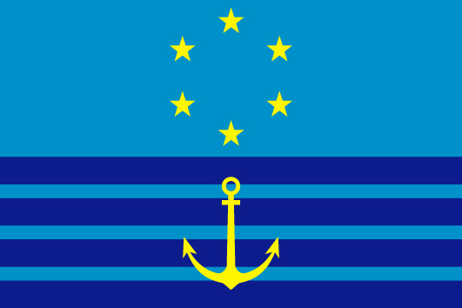
ZENTRALKOMMISSION FÜR DIE RHEINSCHIFFFAHRT CCNR-ZKR/ADN/WP.15/AC.2/23/INF.22
6. August 2013
Or. ENGLISH

GEMEINSAME EXPERTENTAGUNG FÜR DIE DEM
ÜBEREINKOMMEN ÜBER DIE INTERNATIONALE BEFÖRDERUNG
VON GEFÄHRLICHEN GÜTERN AUF BINNENWASSERSTRASSEN
BEIGEFÜGTE VERORDNUNG (ADN)
(SICHERHEITSAUSSCHUSS)
(23. Tagung, Genf, 26. bis 30. August 2013)
Punkt 4 b) der vorläufigen Tagesordnung

VORSCHLÄGE FÜR ÄNDERUNGEN DER DEM ADN BEIGEFÜGTEN VERORDNUNG:

Weitere Änderungsvorschläge

Zugang zum Kofferdamm – 9.3.2.20.1, 9.3.3.20.1

Eingereicht von den empfohlenen ADN-Klassifikationsgesellschaften
Referenzdokumente
ADN-Sicherheitsausschuss - Januar 2013 - Dokument INF.9
ADN-Sicherheitsausschuss - Januar 2013 - Dokument ECE/TRANS/WP.15/AC.2/46-Protokoll
9.3.2.10.3 und 9.3.3.10.3
Im Bereich der Ladung ……und die Höhe der Sülle von Zugangsluken und Lüftungsöffnungen von Räumen unter Deck muss mindestens 0,50 m über Deck betragen. Dies gilt nicht für Öffnungen von Wallgängen und Doppelböden.
9.3.2.20.1- Schiff Typ C
Kofferdämme …….. müssen durch eine Zugangsluke zugänglich sein.
Ist der Kofferdamm mit dem Wallgang verbunden, genügt es jedoch, wenn er über diesen Wallgang zugänglich ist. Es muss in diesem Fall eine Kontrollmöglichkeit angebracht sein, um von Deck aus feststellen zu können, ob der Kofferdamm leer ist.
Kommentar
Die durch 9.3.2.10.3 gegebene Möglichkeit zur Montage von bündigen Decköffnungen für den Zugang zu Wallgängen führte zur Überlegung, dass der Zugang zu Kofferdämmen von Wallgängen als bündige Decköffnungen ausgeführt werden könnte, auch wenn der erste Absatz von 9.3.2.20.1 eine Zugangsluke forderte.
Abgesehen von dieser Ausnahme sind Schiffe, bei denen die Kofferdämme über Wallgänge zugänglich sind, mit bündigen Decköffnungen ausgeführt.
Es wäre ebenso zu überlegen, dass Kofferdämme über eine bündige Deckenöffnung zugänglich sein könnten, deren Position nicht vorbehaltlich der Überwachung der Flüssigkeitshöhe im Kofferdamm definiert ist.
9.3.3.20.1 - Schiff Typ N
Kofferdämme …….. müssen durch eine Zugangsluke zugänglich sein.
Ist der Kofferdamm mit dem Wallgang verbunden, genügt es jedoch, wenn er über diesen Wallgang zugänglich ist. Für Öffnungen, die als Zugang zu Wallgängen an Deck dienen, behält der letzte Satz von 9.3.2.10.3 seine Gültigkeit. Es muss in diesem Fall eine Kontrollmöglichkeit angebracht sein, um von Deck aus feststellen zu können, ob der Kofferdamm leer ist.
Kommentar
Der zweite Satz („For openings giving access ……remains applicable“ [Für Öffnungen, die als Zugang ... dienen ... seine Gültigkeit]), der ausdrücklich die Möglichkeit zur Installation einer bündigen Decköffnung für den Zugang zu einem Kofferdamm von Wallgängen vorsieht, fehlt in der deutschen Fassung.
Position der empfohlenen ADN-Klassifikationsgesellschaften
In Bezug auf die französische, englische und russische Fassung sind die empfohlenen ADN-Klassifikationsgesellschaften der Auffassung, dass es keinen Grund gibt, zwischen Schiffen vom Typ C und Typ N - hinsichtlich der baulichen Bestimmungen - zu unterscheiden. Die deutsche Fassung scheint die richtige zu sein (siehe ADNR-Vorschriften).
Die empfohlenen ADN-Klassifikationsgesellschaften sind der Auffassung, dass die Notwendigkeit eines Zugangs zu Kofferdämmen über Wallgänge selten gegeben ist und diesbezüglich keine Bestimmungen erforderlich sind.
Vorschlag
Streichung des zweiten Absatzes von 9.3.2.20.1 und 9.3.3.20.1 mit entsprechenden Übergangsbestimmungen.

***

